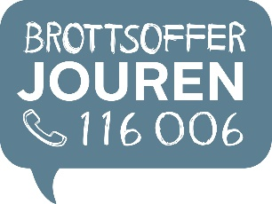 | Brottsofferjouren Fyrbodal

Verksamhetsplan Brottsofferjouren Fyrbodal 2026
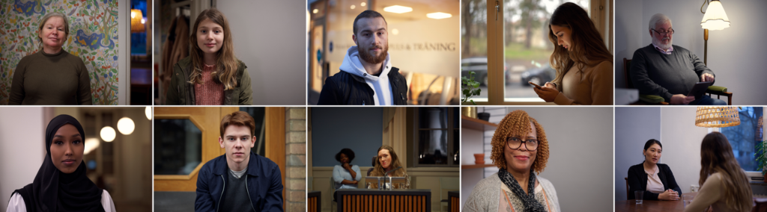
Vem du än är, vad du än varit med om
Vi lyssnar, vi dömer ingen, det kostar ingenting, Du kan vara anonym, Du väljer själv om Du vill polisanmäla.
Vi ger medmänskligt och praktiskt stöd till dig som är brottsutsatt, vittne eller anhörig, hela vägen fram till och efter en eventuell rättegång och skadeståndsprocess.
Vi har tystnadslöfte
Grunden i vårt arbete är FN:s deklaration om mänskliga rättigheter. Brottsoffer är enligt FN den som utsatts för brott, vittnen, anhöriga och andra som försökt ingripa vid brottet. Ett brottsoffer har en rad rättigheter, tillgång till rättvisa, stöd och ekonomisk kompensation
Övergripande mål Brottsofferjouren Sverige
Brottsofferjouren erbjuder skyndsamt med likvärdigt bemötande, medmänskligt och praktiskt stöd av hög kvalitet till den som är brottsutsatt, vittne eller anhörig. Våra ledord är empati, engagemang, trovärdighet och ansvarskännande.
Stöd som ger kraft
Vi är röstbärare för brottsutsatta, vittnen och anhöriga. Vi vet hur dom mår, vilka svårigheter dom möter, vilka brister som finns i samhällets skyddsnät och hur bristfälligt bemötandet kan vara i rättsprocessen. Genom samverkan med kommunen, regionen, svenska kyrkan, polismyndigheten och övriga aktörer belyser vi brottsoffers och vittnens rättigheter och erbjuder vårt stöd.
Förutom allmänna mål för 2026 så som organisationsutveckling, stöd till brottsoffer, anhöriga och vittnen, brottsförebyggande arbete, samverkan, marknadsföring/information om verksamheten och dess arbete.
Brottsofferjouren Fyrbodal har under 2025 sett över rutiner och processer för att stärka upp och klargöra arbetssätt och arbetslastning inom kärnverksamheten samt sett över verksamhetens behov utifrån de förväntningar som ställs på vår verksamhet framöver. Inom de 6 fokusområden som tagits fram för att förtydliga verksamhetens inriktning framåt fortsätter arbetet med dessa.

Detta innebär konkret att ta fram strategier, rutiner, riktlinjer, checklistor etc. för att underlätta och förtydliga arbetet inom respektive fokusområde. Detta arbete påbörjades av styrelsen under 2024 och kommer fortsätta under 2026.

Målet är att samtliga som ingår i BOJ Fyrbodal så som styrelse, medarbetare och stödjare ska känna till de Fokusområden som finns, samt ha inblick i de dokument som finns inom varje Fokusområde och även ha tillgång till dessa. Detta för att underlätta arbetet i verksamheten samt skapa en enhetlighet/tydlighet i BOJ Fyrbodals varumärke.

Fokusområden

- Marknadsföring/Information: Tydlig marknadsstrategi för hur jouren presenteras beroende på målgrupp.
- Stödjare: Strategi för hur vi får nya stödjare, hur fångar vi upp stödjarnas behov och motiverar de som tycks vara på väg ut?
- Sponsorer: Strategi i att hitta nya sponsorer som ekonomiskt och på andra sätt stöttar verksamheten som t.ex. företag, organisationer m.fl. Vem, vilka kan vara intressanta att bearbeta.
- Samverkan/Nätverkande: Strategi för att hitta och analysera de nätverk som finns i vårt upptagningsområde och som kan vara intressanta att samarbeta med för att utveckla vår verksamhet.
- Omvärldsanalys: Strategi för inhämtning av intressant information i omvärlden som gynnar och utvecklar BOJ:s verksamhet, skapa riktlinjer för återkommande informationsinhämtning till styrelsen i syfte att ligga i framkant. Ex nya socialtjänstlagen som trätt i kraft 2025, andra förändringar inom myndigheter, kommuner och liknande samarbetspartners som kan påverka Brottsofferjourens framtid.
- Arbetsgrupp kommuner IOP: Fyrbodal har idag 17 kommuner inom jourens område. Bland dessa finns ett flertal (6 st.) kommuner där man inte har tecknat avtal. Avtalen syftar till att skapa en trygghet inom kommunerna där avtalet bistår och på olika sätt skapar en trygghet och samverkan mellan parterna som ingått avtalet. Även förtroende och samverkan med polis och andra grupper inom kommunerna står högt på listan av gemensamma åtaganden.

Förutom de strategiska målen inom respektive Fokusområde finns det parallellt med detta operativa mål inom fokusområdena som bör beaktas för att inte tappa fart i verksamheten.

Dessa är inom respektive Fokusområde:

- Behov av att synas mer externt t ex sociala medier MÅL: 1 inlägg/vecka
- Behov av fler stödjare MÅL: 10 nya stödjare
- Behov av mer ekonomiskt stöd MÅL: 5 nya sponsorer
- Ansöka om projektmedel från Allmänna arvsfonden
- Behov av att synas i nya konstellationer för synergieffekt MÅL: samverka i 5 nya nätverk
- Behov av att ligga i framkant för att skapa intresse för vår verksamhet MÅL: Varje styrelsemöte informera om nytt i omvärlden som påverkar BOJ Fyrbodal
- Behov av mer samverkan med kommuner MÅL: 2 nya IOP avtal

